Отделение Социального фонда России по Орловской области
302026, г. Орел, ул. Комсомольская, 108, телефон: (486-2) 72-92-41, факс 72-92-07

Пресс-релиз
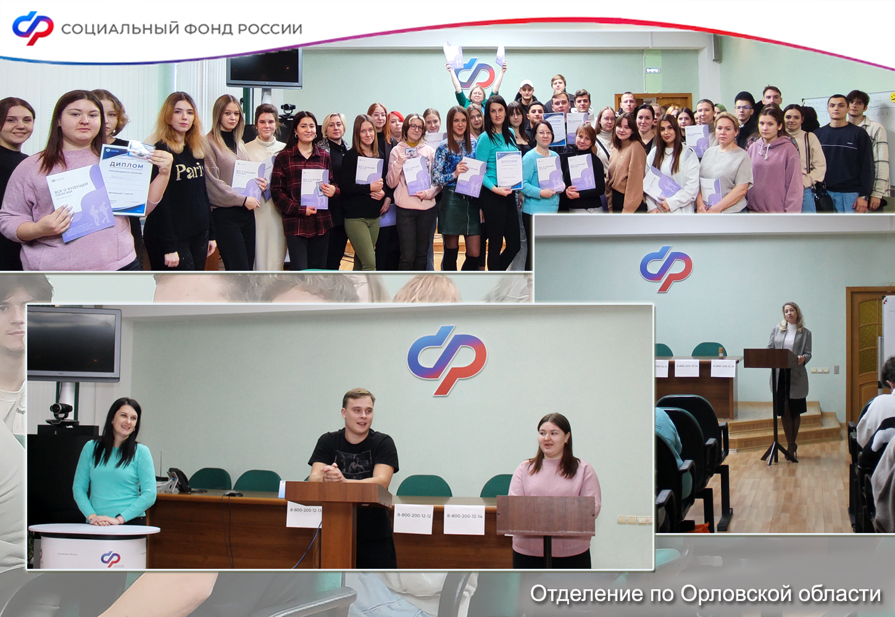
О пенсии играючи: сотрудники Отделения СФР по Орловской области провели интерактив для студентов трех крупнейших вузов

В декабре 90 молодых людей собрались в актовом зале Отделения СФР по Орловской области на интерактиве. Студентам трех орловских вузов предложили в игровой форме изучить азы пенсионной грамотности. Мероприятие прошло в рамках информационной кампании по повышению пенсионной и финансовой грамотности молодежи, которая ежегодно проходит по всей России.

В прошлом году молодые парни и девушки из Орловского государственного института культуры, Среднерусского института управления и Орловского ГАУ сдавали пенсионный зачет. В этом году ониотвечали на вопросы о пенсионном и социальном законодательстве в формате викторины.

Игра «Кто хочет стать пенсионером?» состояла из нескольких блоков. Вопросы в них отличались по уровню сложности: от предназначения СНИЛС до особенностей назначения страховой и социальной пенсии. За правильный ответ участники получали «фондики».

По правилам игры, команды, которые затруднялись ответить на вопрос, могли воспользоваться подсказками: правом на ошибку, звонком в региональный контакт-центр Социального фонда России или помощью зала. Первое и второе место между собой поделили студенты из РАНХиГСа и Орловского государственного института культуры.

Кампания по пенсграмотности среди молодежи в Орловской области продолжается. До конца года к участию в творческом конкурсе приглашаются студенты высших и средних учебных заведений. Принять участие в нем могут все желающие. Присылать свои работы на тему: «Электронные услуги и сервисы СФР» и «Каким я вижу Социальный фонд России в будущем» следует на электронную почту пресс-службы Отделения. Рисунки принимаются до 29 декабря. Имена победителей и лауреатов станут известны в январе 2024 года.

